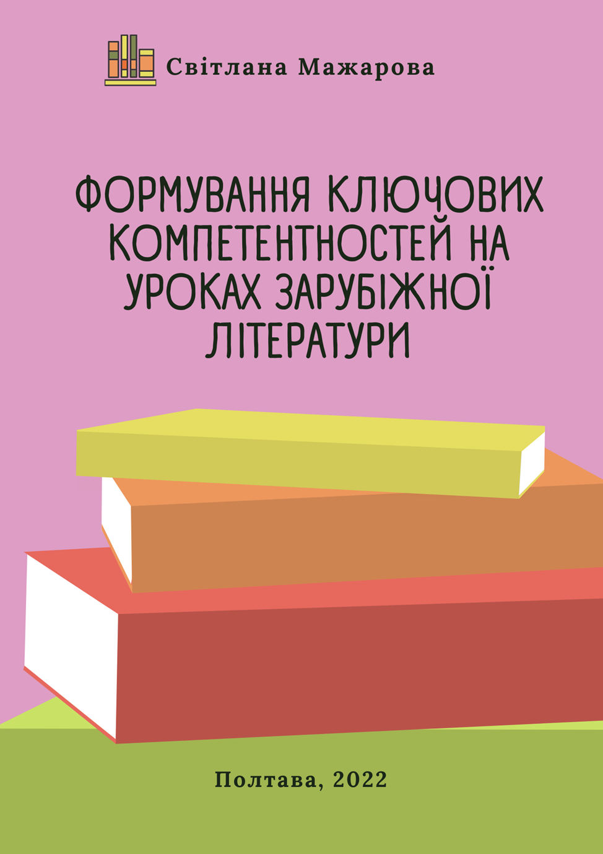

Департамент освіти Полтавської міської ради
Полтавська загальноосвітня школа І-ІІІ ступенів №9
Полтавської міської ради Полтавської області

Світлана Михайлівна Мажарова

Формування ключових компетентностей
на уроках зарубіжної літератури

Навчально-методичний посібник
для вчителів зарубіжної літератури

С. М. Мажарова Формування ключових компетентностей на уроках зарубіжної літератури. Навчально-методичний посібник для вчителів зарубіжної літератури. – Полтава, 2022, 32 с.

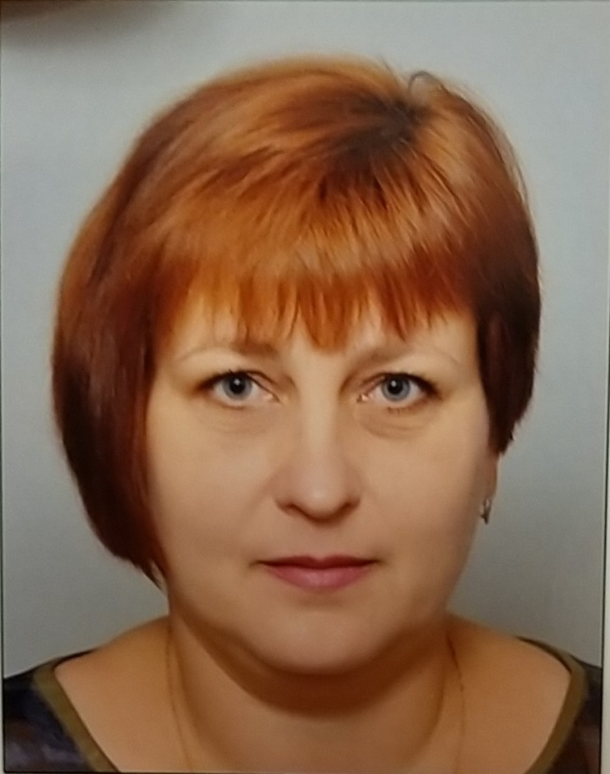
Мажарова Світлана Михайлівна- вчитель зарубіжної літератури та російської мови Полтавської загальноосвітньої школи І-ІІІ ступенів №9 Полтавської міської ради Полтавської області.
Стаж роботи – 19 років.
Кваліфікаційна категорія – «спеціаліст вищої категорії», звання – «старший учитель».

РЕЦЕНЗЕНТИ:
Горбаньова Н.В. – консультант центру професійного розвитку педагогічних працівників департаменту освіти Полтавської міської ради.
Годня В.І. – директор Полтавської загальноосвітньої школа І-ІІІ ступенів №9 Полтавської міської ради Полтавської області.

У даному посібнику розглядаються особливості формування ключових компетентностей на уроках зарубіжної літератури, запропоновано приклади тих видів робіт, які допоможуть розвинути відповідні компетентності.
Зміст посібника буде цікавий вчителям зарубіжної літератури.

ЗМІСТ
ВСТУП 3
РОЗДІЛ 1. РЕАЛІЗАЦІЯ КОМПЕТЕНТНІСТНОГО ПІДХОДУ ПРИ ВИВЧЕННІ ХУДОЖНІХ ТВОРІВ 4
1.1. Спілкування державною (і рідною — у разі відмінності) мовою 6
1. 2. Спілкування іноземними мовами 7
1. 3. Математична компетентність 8
1. 4. Основні компетентності у природничих науках і технологіях 10
1. 5. Інформаційно-цифрова компетентність 11
1. 6. Уміння вчитися впродовж життя 12
1. 7. Ініціативність і підприємливість 13
1. 8. Соціальна та громадянська компетентності 15
1. 9. Обізнаність та самовираження у сфері культури 16
1. 10. Екологічна грамотність і здорове життя 19
РОЗДІЛ 2. ЗАВДАННЯ ДО ХУДОЖНІХ ТВОРІВ 21
ВИСНОВКИ 25
СПИСОК ВИКОРИСТАНИХ ДЖЕРЕЛ 26
ДОДАТКИ 27

ВСТУП
Зарубіжна література як предмет має високий потенціал для формування та розвитку якостей, необхідних людині для того, щоб бути успішним у сучасному житті.
У 2017 р. в чинній програмі із зарубіжної літератури для 5-9 класів (2012, керівник авторського колективу О. М. Ніколенко) відбулися зміни щодо впровадження компетентнісного підходу в галузі середньої освіти. Ці зміни обов’язково потрібно врахувати в процесі вивчення й викладання зарубіжної літератури в школі.
Літературна освіта в основній школі спрямована на розвиток сформованих у початковій школі і формування нових компетентностей і компетенцій. Відповідно до Державного стандарту базової і повної загальної середньої освіти програма із зарубіжної літератури для 5-9 класів забезпечує розвиток ключових компетентностей (уміння вчитися, спілкуватися державною, рідною та іноземними мовами, інформаційно-комунікаційної, соціальної, громадянської, загальнокультурної), а також спрямована на формування літературної компетентності.

РОЗДІЛ 1 РЕАЛІЗАЦІЯ КОМПЕТЕНТНІСТНОГО ПІДХОДУ ПРИ ВИВЧЕННІ ХУДОЖНІХ ТВОРІВ
Компетентність у перекладі з латинської competentia - означає коло питань, у яких людина добре обізнана, має знання та досвід.
Компетентність – динамічна комбінація знань, умінь, навичок, способів мислення, поглядів, інших особистих якостей, що визначає здатність особи успішно соціалізуватися, провадити професійну та/або подальшу навчальну діяльність.
Компетентністний підхід до уроків повинен бути системним, включати різні аспекти освітнього процесу. На уроках зарубіжної літератури можна використовувати різноманітні форми й методи, що покликані формувати ключові компетентності. Усі ключові компетентності вважаються однаково важливими: кожна з них сприяє самореалізації особистості.
На уроках повинні формуватися такі компетентності:
1. Спілкування державною (і рідною — у разі відмінності) мовою
2. Спілкування іноземними мовами
3. Математична компетентність
4. Основні компетентності у природничих науках і технологіях
5. Інформаційно-цифрова компетентність
6. Уміння вчитися впродовж життя
7. Ініціативність і підприємливість
8. Соціальна та громадянська компетентності
9. Обізнаність та самовираження у сфері культури
10. Екологічна грамотність і здорове життя

Кожна із компетентностей складається з таких компонентів:

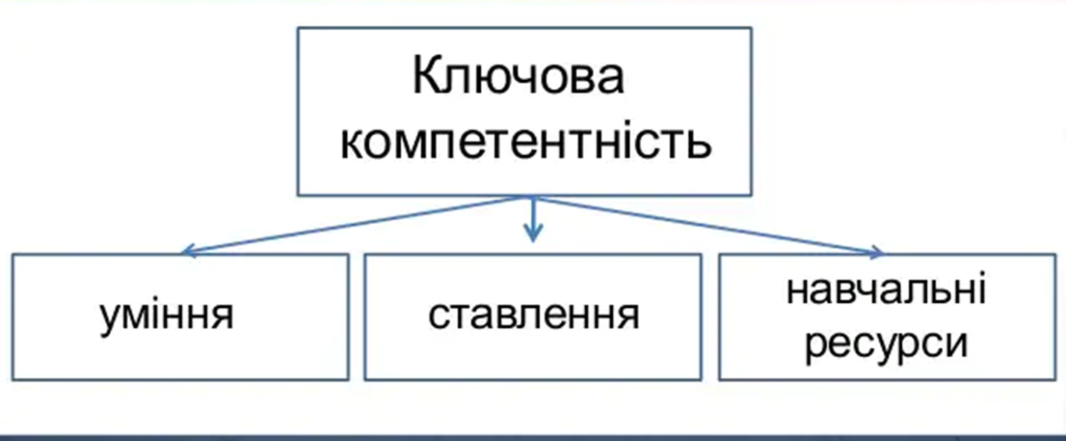

  - Спілкування державною (і рідною — у разі відмінності) мовою
Уміння:
• сприймати, розуміти інформацію державною мовою;
• усно й письмово тлумачити поняття, факти, висловлювати думки, почуття, погляди.
Ставлення:
• поцінування української мови як державної – чинника національної ідентичності;
• готовність активно послуговуватися українською мовою в усіх царинах життя.
Навчальні ресурси:
• текстоцентризм;
• дискусія, дебати, діалог
Людина, компетентна у питаннях спілкування державною мовою, буде успішною у комунікації, оскільки вмітиме усно і письмово висловлюватися, сприймати, розуміти й інтерпретувати поняття, думки і факти.

Реалізувати цю компетентність можна за допомогою таких завдань:
1.Поясніть, чому Дервіль називав Гобсека «людиною- векселем», «людиною – автоматом».
2.За допомогою тлумачного словника з’ясуйте значення застарілих слів, які вживаються в повісті «Гобсек»: лихвар, вексель, стряпчий.
3.У хмарі прочитайте ключові слова. Використовуючи їх, складіть висловлювання «Створення трагедії «Гамлет» Шекспіром»

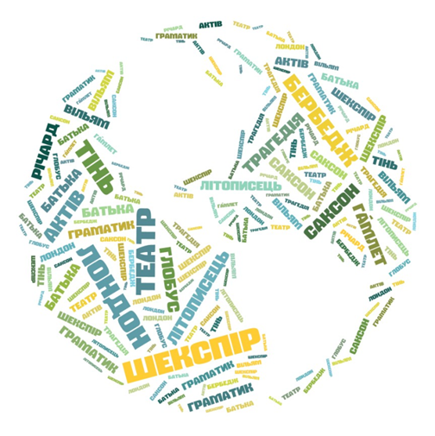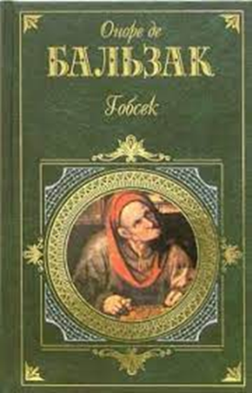

  - Спілкування іноземними мовами
Уміння:
• читати тексти іноземною мовою за умо-ви вивчення відповідної іноземної мови в школі;
• зіставляти оригінальні тексти з українськими художніми перекладами.
Ставлення:
• усвідомлення багатства рідної мови;
• готовність до міжкультурного діалогу, відкритість до пізнання різних культур.
Навчальні ресурси:
• зіставлення текстів українських перекладів літературних творів та оригіналів

Для формування цієї компетентності доцільно поводити бінарні уроки, де зіставляються тексти оригіналів літературних творів та українських перекладів.
Завдання:
1. Виразно прочитайте й перекладіть (дослівно) останні рядки твору
«Балада про вересовий напій» Р.Л. Стівенсона
True was the word I told you:
Only my son I feared;
For I doubt the sapling courage
That goes without the beard.
But now in vain is the torture,
Fire shall never avail:
Here dies in my bosom
The secret of Heather Ale.
2. Як ви зрозуміли вислів «The secret of Heather Ale»? Розкрийте його пряме й переносне (символічне) значення.
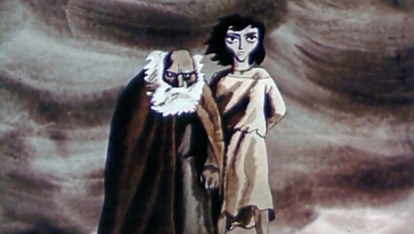
  - Математична компетентність
Уміння:
розвивати абстрактне мислення;
установлювати причиново-наслідкові зв’язки, виокремлювати головну та другорядну інформацію;
чітко формулювати визначення і будувати гіпотези;
перетворювати інформацію з однієї форми в іншу (текст, графік, таблиця, схема).
Ставлення:
прагнення висловлюватися точно, логічно та послідовно.
Навчальні ресурси:
роздум (визначення тези, добір аргументів, наведення прикладів, формулювання висновків), висунення гіпотези та її обґрунтування;
тексти, в яких наявні графіки, таблиці, схеми тощо

За С.Раковим, під поняттям «математична компетентність» розуміють спроможність особистості бачити та застосовувати математику в реальному житті, розуміти зміст і метод математичного моделювання, будувати математичну модель, досліджувати її методами математики, інтерпретувати отримані результати, оцінювати похибку обчислень.
Деякі твори художньої літератури містять можливості застосування суто математичних обчислень.
Билини і … математика
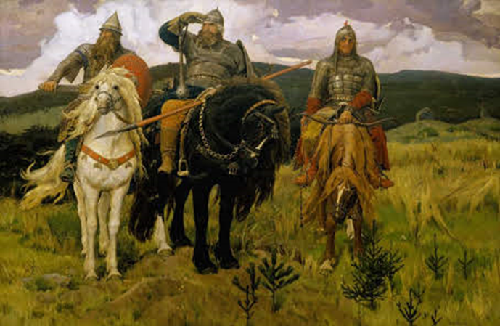
В.Васнєцов працював над картиною «Богатирі» з 1881 по 1898 р.
Пуд — одиниця ваги або маси, яка вживалася в Україні з княжих часів і до впровадження метричної системи мір у 1918 році (Центральні та Східні землі). Пуд дорівнює 40 фунтам = 16,3805 кг.
Нагадуванням про пуд є спортивні гирі, які мають вагу, кратну 16 кг: 8 кг (півпудові), 16 кг (пудові), 24 кг (півторапудові), 32 кг (двопудові) тощо.
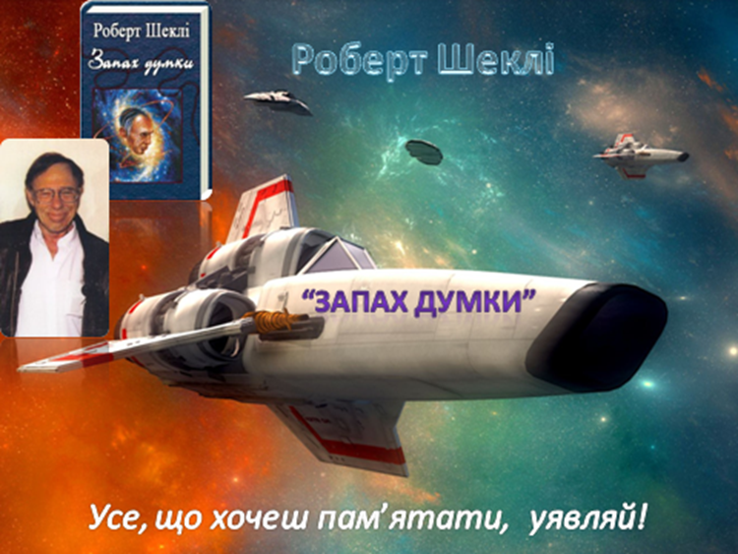
«Кліві вдало приземлився на З-М-22: винятково вдало, беручи до уваги той факт, що до його розпечених приладів неможливо було доторкнутися. Розм’яклі від перегріву труби скрутило вузлом, а поштова сумка на спині (з усіма двадцятьмя фунтами пошти) обмежувала рухи».
Фунт - згідно домовленості від 1 липня 1959 р. міжнародний фунт
(символ lb) дорівнює 0,45359237 кг *20 = 8,0718474
«… Аліса побачила шторку, котру не примітила раніше, а за нею – маленькі дверцята дюймів п’ятнадцяти заввишки.»
1 дюйм = 2,54 см
«Цікаве відчуття! – мовила Аліса. – Здається, я стягуюсь, як підзорна труба.
І справді: тепер вона заледве сягала десяти дюймів і аж проясніла на думку, що такий зріст дасть їй нарешті змогу пройти крізь дверцята в той чарівний садок.»
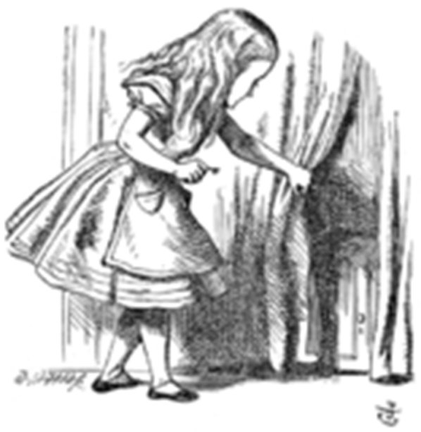

  - Основні компетентності у природничих науках і технологіях
Уміння:
• швидко й ефективно шукати інформацію, використовувати різні види читання для здобуття нових знань;
• здійснювати пошукову діяльність, словесно оформлювати результати досліджень;
• критично оцінювати результати людської діяльності в природному середовищі, відображені у творах літератури
Ставлення:
• готовність до опанування новітніх технологій;
• оперативне реагування на технологічні зміни.
Навчальні ресурси:
• інноваційні технології навчання (інтерактивні, інформаційно-комунікаційні)

Завдання:
1.Визначте алгоритм, за яким діяв Хлестаков, щоб заробити якнайбільше грошей.
2. Які явища природи зображені в романі «Герой нашого часу?» Доведіть, що М. Лермонтов був знавцем природи, майстерно відобразив її у творі.
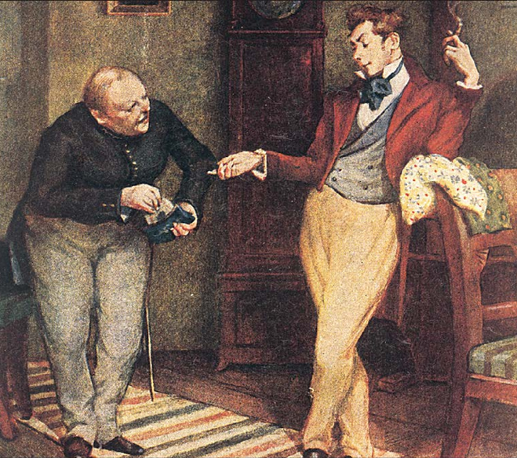
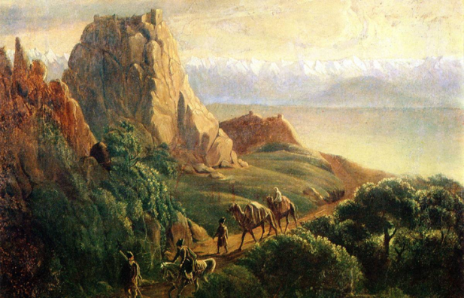
  - Інформаційно-цифрова компетентність
Уміння:
• діяти за алгоритмом, складати план тексту;
• використовувати інтернет-ресурси для отримання нових знань.
Ставлення:
• задоволення пізнавального інтересу в інформаційному середовищі;
• прагнення дотримуватися етичних норм у віртуальному інформаційному просторі;
• критичне ставлення до медійної інформації.
Навчальні ресурси:
• дописи в соціальних мережах і коментарі до них;
• інструментальні тексти (алгоритми, інструкції тощо);
• складання плану;
• аналіз медіатекстів (виявлення маніпулятивних технологій)

Завдання:
1. За допомогою хмарки слів створіть порівняльну характеристику між вигаданим образом та реальним життям Хлєстакова (Додаток 1)
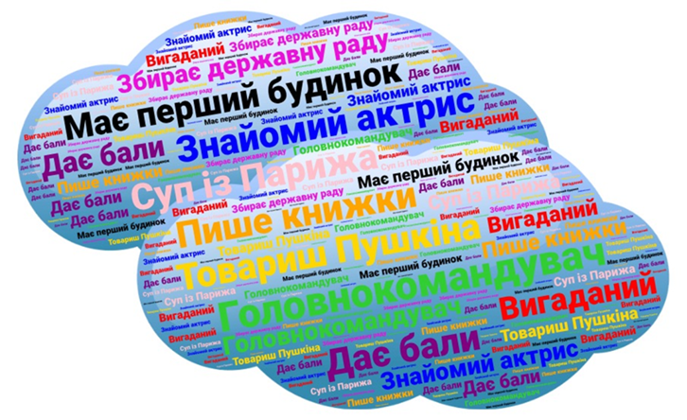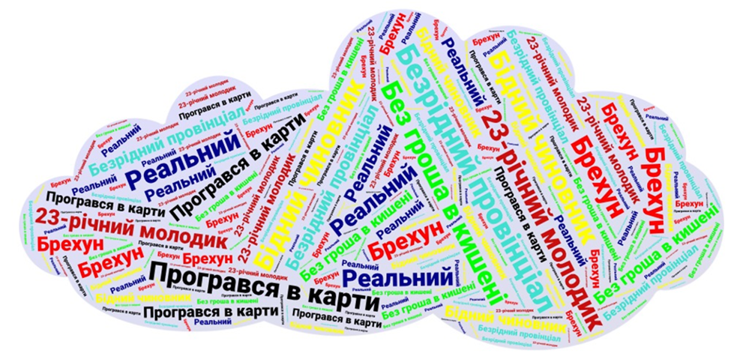
2.Назвіть імена митців, твори яких читала Тетяна Ларіна. За допомогою Інтернету знайдіть інформацію про тематику й проблематику їхніх творів.
3. Підготуйте презентацію про одного з видатних представників німецького романтизму.
4. Зайдіть на сторінку віртуального музею Шерлока Холмса. Здійсніть віртуальну екскурсію.
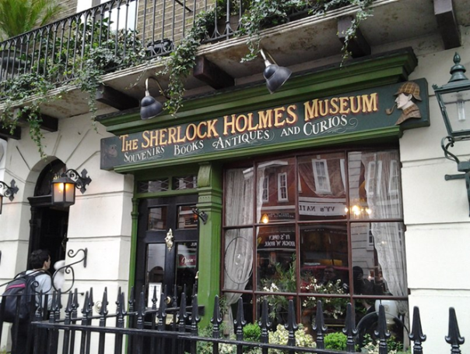
  - Уміння вчитися впродовж життя
Уміння:
• визначати мету навчальної діяльності та способи її досягнення;
• планувати й організовувати власну навчальну діяльність;
• читати, використовуючи різні види читання: ознайомлювальне, вибіркове, навчальне тощо;
• постійно поповнювати власний словниковий запас;
• користуватися різними джерелами довідкової інформації (словники, енциклопедії, онлайн-ресурси тощо);
• здійснювати самооцінювання результатів власної діяльності, рефлексію;
• застосовувати комунікативні стратегії відповідно до мети і ситуації спілкування.
Ставлення:
• прагнення використовувати українську мову в різних життєвих ситуаціях;
• готовність удосконалювати власне мовлення впродовж життя, розвивати мовну інтуїцію;
• розуміння ролі читання для власного інтелектуального зростання.
Навчальні ресурси:
• інструкції з ефективного самонавчання;
• довідкова література, зокрема пошукові системи;
• електронні мережеві бібліотеки

Завдання:
1.Створіть завдання для літературної гри ( брейн-ринг) за змістом роману В. Скотта «Айвенго».
2.Доведіть, що події в билині «Ілля Муромець і Соловей-
Розбійник» відбуваються в період після хрещення Київської Русі, тобто після 988 р. Як Ілля Муромець ставиться до віри?
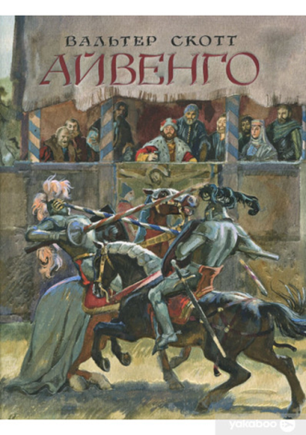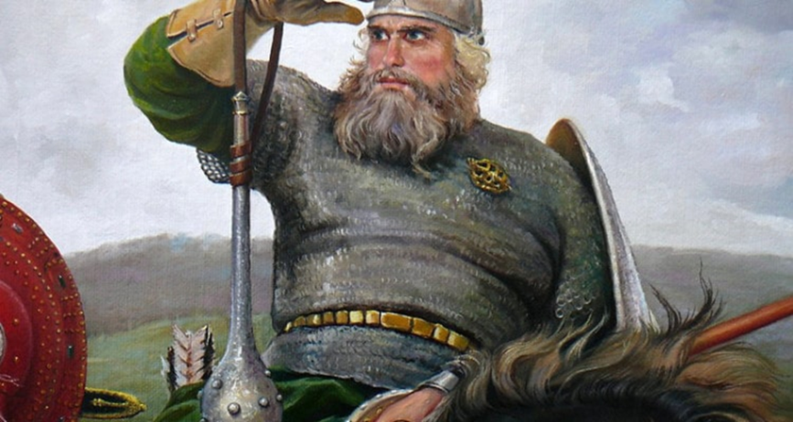

  - Ініціативність і підприємливість
Уміння:
• презентувати власні ідеї та ініціативи чітко, грамотно, використовуючи доцільні мовні засоби;
• використовувати комунікативні стратегії для формулювання власних пропозицій, рішень і виявлення лідерських якостей.
Ставлення:
• готовність брати відповідальність за себе та інших;
• розуміння ролі комунікативних умінь для успішної професійної кар’єри.
Навчальні ресурси:
• тексти офіційно-ділового стилю (резюме, доручення тощо), самопрезентація, зразки реклами, літературні твори, які містять моделі ініціативності.

Завдання:
1.Індійська народна казка “Фарбований шакал” – гра: “Порівняй : хто більше?” /хто більше отримав дарунків від підлеглих Чандарава чи Лис Микита /
2. О. Уайльд “Хлопчик-зірка” –”Мозковий штурм”- Скільки золотих отримав у чарівника головний герой і за яку роботу?
3. М.Твен “Пригоди Тома Соєра “ – складання сенкана до образу Тома-підприємця.
4. Ч.Діккенс “Різдвяна пісня в прозі” –інтерактивна гра “Суд над Скруджем”.
5. А.П.Чехов “Товстий і тонкий” – інтерактивна вправа: Розрахуй : скільки портсигарів продає Тонкий за рік, за місяць, за тиждень?
6. А.Конан Дойль “Спілка рудих”- інтерактивна вправа : розрахуй : скільки днів повинен переписувати енциклопедію Джабез Вілсон, щоб отримати 132 п?
7. О” Генрі “Дари волхвів” інтерактивна вправа : розрахуй : скільки днів до Різдва повинні були економити кошти герої, щоб їм вистачило грошей на подарунки?
8. Омар Хайям –рубаї – “Мозковий штурм”- які риси вдачі оспівує поет, поясни
У кого кожний день в запасі пів коржа,
У кого свій садок і хата не чужа,
Хто в рабстві не родивсь і сам рабів не має,
У того світлий зір і радісна душа.

9. Дж.Свіфт “Мандри Гуллівера” інтерактивна вправа : яку кількість мореплавців можно нагодувати, якщо відомо , що для Гуллівера потрібно їжі стільки, скільки з”їдає 1728 ліліпутів. А в Ліліпутії мешкає 1567850 осіб.
10. Бальзак “Гобсек” Скадання сенкана до образу Гобсека-підприємця ; інтерактивна вправа: розрахувати який відсоток займу сплачує Дервіль Гобсеку , якщо він позичів 15.000 фр., а віддав 45.000 фр.
11. Г.Маркес “Стариган з крилами” Інтерактивна гра : “Хто більше?”/ назвати , які прийоми використали Пелайо та Елісенда, щоб отримати прибутки від перебування янгола на їх подвір”ї? Інтерактивна вправа : Який прибуток отримала Елісенда за місяць тільки від збору грошей від тих, хто заходив на подвір’я?/
12. Ф.Достоєвський “Злочин і кара” Складання сенкана до образу Альони Іванівни – лихварки



  - Соціальна та громадянська компетентності
Уміння:
• аргументовано і грамотно висловлювати власну думку щодо суспільно-політичних питань;
• уникати дискримінації інших під час спілкування;
• критично оцінювати тексти соціально-політичного змісту.
Ставлення:
• поцінування людської гідності;
• повага до закону та правових норм, зокрема до норм українського мовного законодавства;
• утвердження права кожного на власну думку.
Навчальні ресурси:
• інтерактивні технології навчання;
• художні твори, які містять моделі демократичного державного устрою

Завдання:
1.Поясніть різніцю між тремексенами й слемексенами в першій частині твору Дж. Свіфта . Як ви думаєтє, які політичні партії викриває письменник?
2. Визначте ставлення автора до проблеми війни.
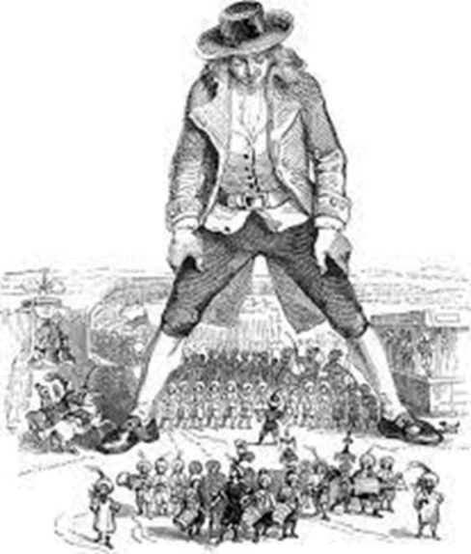

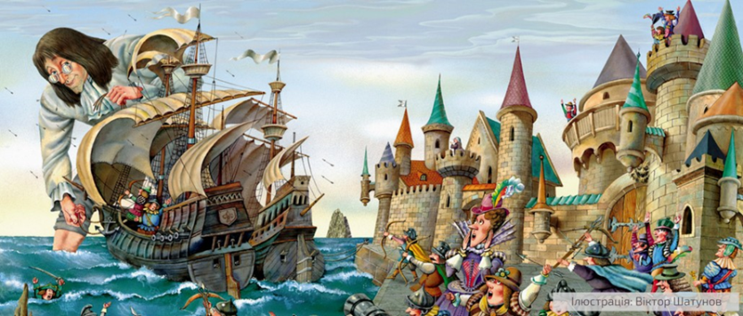
  - Обізнаність та самовираження у сфері культури
Уміння:
• використовувати українську мову як державну для духовного, культурного й національного самовияву;
• дотримуватися норм української літературної мови та мовленнєвого етикету, що є виявом загальної культури людини;
• читати літературні твори, використовувати досвід взаємодії з творами мистецтва в життєвих ситуаціях;
• створювати тексти, висловлюючи власні ідеї, спираючись на досвід і почуття та використовуючи відповідні зображально-виражальні засоби.
Ставлення:
• потреба читання літературних творів для естетичної насолоди та рефлексії над прочитаним;
• відкритість до міжкультурної комунікації;
• зацікавленість світовими культурними набутками.
Навчальні ресурси:
• твори різних видів мистецтва;
• мистецькі проекти

Завдання:
1.Розгляньте репродукції картин, створених за мотивами поеми Байрона «Мазепа». Які епізоди твору вони ілюструють?
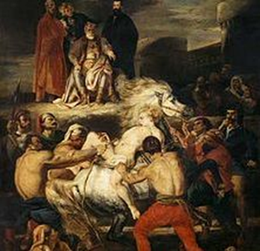
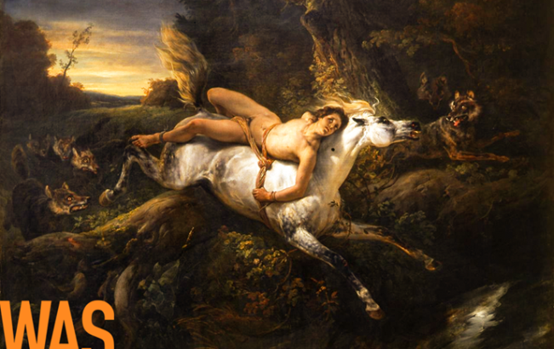
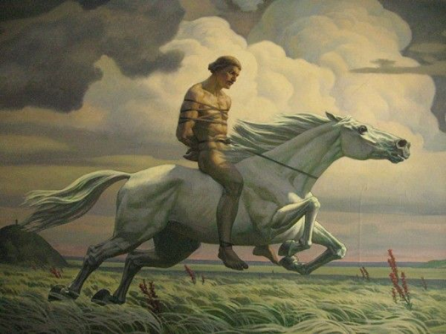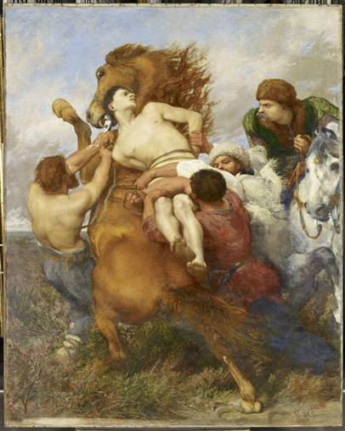
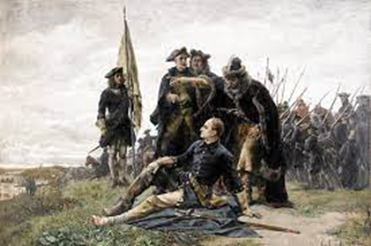
2.Підготуйте презентацію «Пігмаліон» Б. Шоу на сцені та у кінематографі.
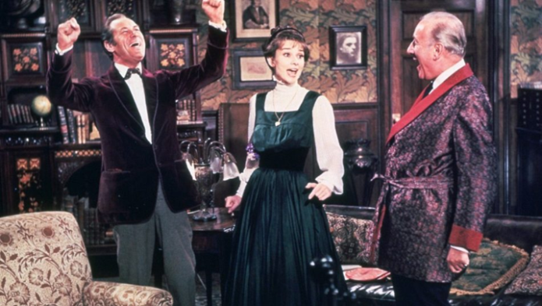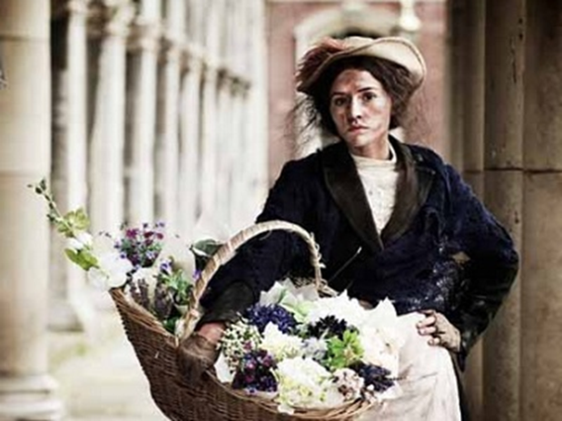
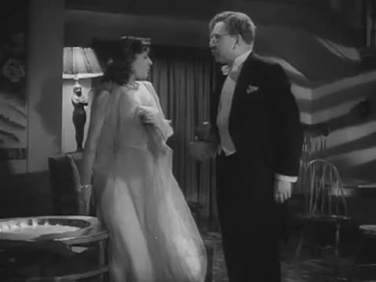
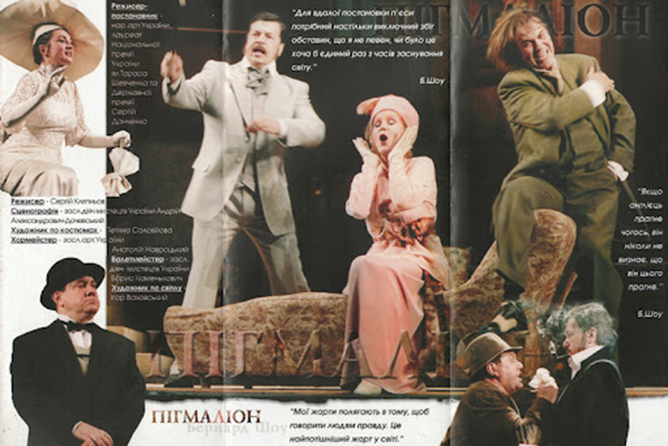

  - Екологічна грамотність і здорове життя.
Уміння:
• не завдавати шкоди довкіллю в ході власної діяльності;
• сприймати довкілля як життєдайне середовище;
• бережливо ставитися до природи як важливого чинника реалізації особистості;
• розуміти переваги здорового способу життя.
Ставлення:
• готовність зберігати природні ресурси для сьогодення та майбутнього;
• набуття знань про цілісну наукову картину світу для суспільно-технологічного поступу.
Навчальні ресурси:
• аналіз літературних текстів (епізодів) екологічного спрямування, усні / письмові презентації в рамках дослідницьких проектів.

Завдання:
1.Роберт Шеклі , «Запах думок»
ЗАВДАННЯ: знайти вихід із екстремальної ситуації ( зустріч із хижими тваринами; дії під час пожежі).
МЕТА: дослідити взаємозв’язки людини і природи; формувати уміння знаходити вихід зі складної життєвої ситуації.
ВИПЕРЕДЖУВАЛЬНЕ ЗАВДАННЯ: підготувати презентацію «Хижі тварини України», повідомлення « Пожежі та їх класифікація».
РЕЗУЛЬТАТ ДОСЛІДЖЕННЯ:
проект (складання пам’ятки дій в екстремальній ситуації).

-Ернест Сетон -Томпсон, «Снап»
ЗАВДАННЯ: акцентувати увагу школярів на взаємозв’язках людини і тварини.
МЕТА: виховувати любов до домашніх тварин, формувати відповідальне ставлення до домашніх улюбленців
ВИПЕРЕДЖУВАЛЬНЕ ЗАВДАННЯ: презентація « Собаки – найдавніші друзі людини», підготувати інструкцію по догляду за домашніми тваринами
РЕЗУЛЬТАТ ДОСЛІДЖЕННЯ: фотовиставка « Наші домашні улюбленці».
-Рюноске Акутагава, «Павутинка»
ЗАВДАННЯ: показати важливість життя людини в гармонії з природою, знання ії законів.
МЕТА: сформувати усвідомлення взаємозв’язку і взаємозалежності людини і природи незалежно від національності чи місця проживання.
ВИПЕРЕДЖУВАЛЬНЕ ЗАВДАННЯ: повідомлення про символи ( саме у рослинному та тваринному світі) Японії, презентація «Рослини і тварини - символи України».
РЕЗУЛЬТАТ ДОСЛІДЖЕННЯ: словник-довідник «Рослини та тварини – символи в японській та українській культурі».

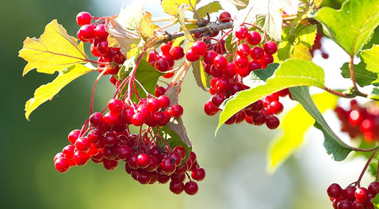
РОЗДІЛ 2. ЗАВДАННЯ ДО ХУДОЖНІХ ТВОРІВ
Марк Твен «Пригоди Тома Сойєра»
1. Спілкування державною (і рідною — у разі відмінності) мовою
- Прочитейте І-ІІІ розділи повісті. Що ви дізнались про головного героя, про його характер, звички?
- Знайдіть і перекажіть епізоди, які викликають сміх, прокоментуйте їх.
- Дайте визначення поняття «портрет». Знайдіть у тексті портрети персонажів.
2. Спілкування іноземними мовами
- Назвіть українських перекладачів творів Марка Твена.
- Порівняйте уривки перекладів Ю. Корецького та І. Базилянської, зіставте ці уривки з оригінальним текстом.
- Що в перекладі з англійської означає «Марк Твен»

3.Математична компетентність
- Довжина паркану складає 30 ярдів, скільки це в метрах, якщо 1 ярд дорівнює 0, 914 метра.
- Порівняйте образи Тома Сойєра та Гекльберрі Фінна за таблицею:
Том Сойєр | Гекльберрі Фінн
Спільне
Відмінне

4. Основні компетентності у природничих науках і технологіях
- Користуючись Інтернетом , підготуйте повідомлення про прототипів героїв книги.
5. Інформаційно-цифрова компетентність
- Складіть сюжетний ланцюжок до повісті.
- Словникова робота.За допомогою Інтернету з’ясуйте значення слів Метис, Вапно,Екіпаж, Шворка.
6. Уміння вчитися впродовж життя
- Чого можна повчитися сучасним дітям у персонажів повісті?
- Складіть питання вікторини до повісті М. Твена «Пригоди Тома Сойєра»
- Створіть лепбук до повісті М. Твена «Пригоди Тома Сойєра» (Додаток 2)
7. Ініціативність і підприємливість
- Який закон життя відкрив Том Сойєр при фарбуванні паркану?
- Складіть сенкана до образу Тома-підприємця.
8. Соціальна та громадянська компетентності
- Розкажіть, як відбувався суд над Мефом Поттером.
- Який вихід ви можете запропонувати в ситуації, коли потрібно було дотриматися клятви та врятувати безвинну людину?
- Прочитайте в особах сцену виступу Тома Сойєра на суді.

9. Обізнаність та самовираження у сфері культури
- Подивіться екранізації повісті «Пригоди Тома Сойєра». Порівняйте фільми з літературним твором.
10. Екологічна грамотність і здорове життя
- Підготуйте повідомлення про печери та їхніх дослідників.
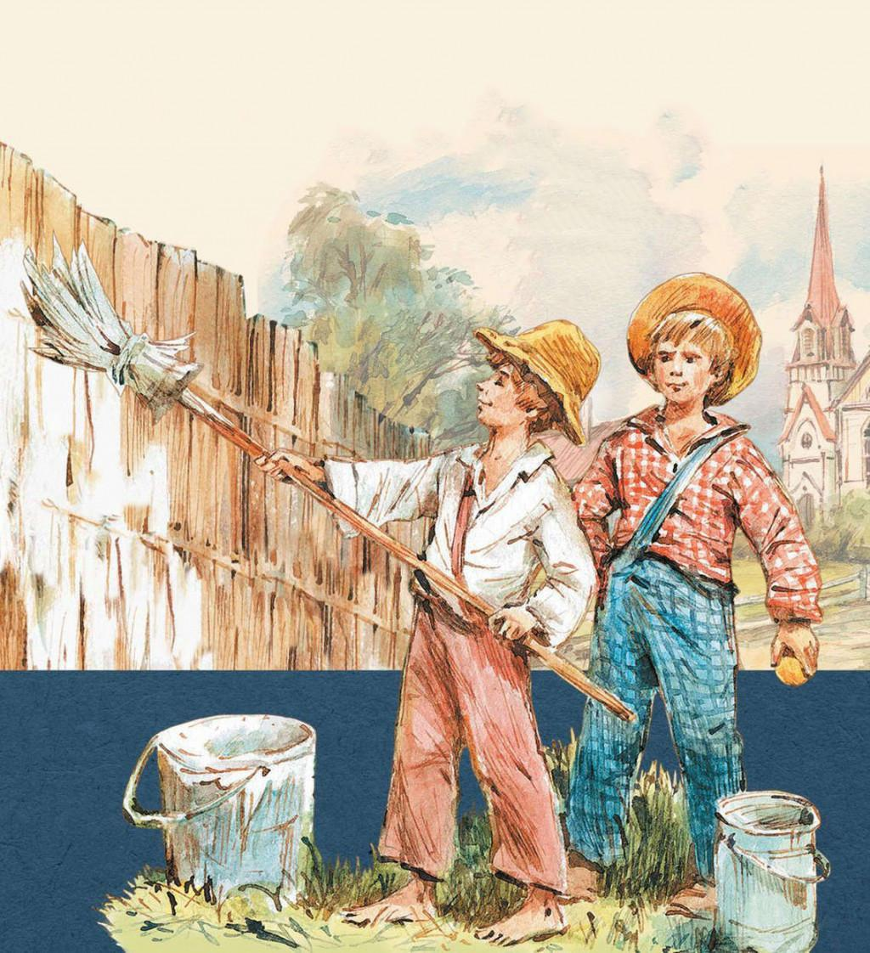

О. Генрі «Дари волхвів»
1. Спілкування державною (і рідною — у разі відмінності) мовою
- Прокоментуйте висловлювання О. Генрі: «Одна з найвеличніших книг світу – це щоденне життя, яке нас оточує».
- Як ви розумієте значення слова Волхви? Чому О. Генрі називає героїв твору волхвами?

- Спілкування іноземними мовами

- Порівняйте оригінал і переклад новели О. Генрі

- Математична компетентність

- Новела починається з фрази «Один долар вісімдесят сім центів». Чому так часто зустрічається ця цифра у новелі?

- Основні компетентності у природничих науках і технологіях

- Знайдіть в Інтернеті інформацію про традиції святкування Різдва в різних країнах. Що їх об’єднує?
- Інформаційно-цифрова компетентність

- Як могла б виглядати сторінка Делли в соціальних мережах?
- Які поради ви б могли дати головним героям в коментарях , якби вони розповіли про цю ситуацію в соціальних мережах?
- Уміння вчитися впродовж життя

- Дари волхвів зберіглися до наших днів. Знайдіть в Інтернеті , де вони перебувають сьогодні та з чого складаються.
- Створіть презентацію про життя і творчість О.Генрі.

7. Ініціативність і підприємливість
- Скільки днів до Різдва повинні були економити кошти герої, щоб їм вистачило грошей на подарунки?
- Який подарунок для себе ви вважаєте найкращім? Чому?

8.Соціальна та громадянська компетентності

- Про що свідчить опис квартири Джеймсів?

- Як ви вважаєте, чи були виправданими жертви Делли і Джима?

9.Обізнаність та самовираження у сфері культури
- Знайдіть в Інтернеті , як відтворюється сюжет поклоніння волхвів у живописі.

10. Екологічна грамотність і здорове життя
- У чому полягала мудрість головних героїв?
- Складіть сенкан до слова «Любов»



ВИСНОВКИ
У роботі розглядалося питання впровадження компетентнісного підходу на уроках зарубіжної літератури в сучасних умовах . А саме:
– визначено поняття компетентності;
– подано класифікацію ключових компетентностей;
– розглянуто питання реалізації компетентнісного підходу під час освітнього процесу в здобувачів освіти;
- запропоновано варіанти впровадження компетентнісного підходу в ході навчанні дітей .
Серед навчальних дисциплін зарубіжна література займає особливе місце, оскільки є дієвим засобом різнобічного розвитку особистості здобувачів освіти, формування в них ключових компетентностей.
Тож формування уміння вчитися стане підготовкою до успішного і продуктивного життя в майбутньому.

СПИСОК ВИКОРИСТАНИХ ДЖЕРЕЛ
- Державний стандарт базової і повної загaльної середньої освіти. – http: // zakon 2. rada. gov.ua/laws/show/ 1932 – 2011.
- Дзундза Олена Йосипівна .Компетентнісний підхід у викладанні
зарубіжної літератури в умовах НУШ на засадах гуманної педагогіки (інтернет-ресурс)
- Загоруйко О. Я. Світова література 5 клас ( за підручником Э. Волощук. – Х.: Вид група «Основа», 2013. -144 с.
- Зарубіжна література. 9 клас: Хрестоматія для загальноосвіт. навч. закл. /Автори – упорядники: О.М. Ніколенко, О.В. Орлова, Л.П. Юлдашева, Т.В. Кушнірова, Н.І. Тарасова – К. : Грамота,2017.-224 с.
- Формування ключових компетентностей учнів 5–9 класів на уроках зарубіжної літератури: методичний посібник / кол. авторів: Химера Н.В., Гриценко О.Г., Фартух Л.А. – Біла Церква. – КВНЗ КОР «Академія неперервної освіти», 2018. – 68 с. (Серія «Нова українська школа. Оновлена базова середня освіта»).

ДОДАТОК 1
Хмара слів (хмара тегів, або зважений список) – це візуальне відтворення списку слів, категорій, міток чи ярликів на єдиному спільному зображенні. За допомогою хмар слів можна візуалізувати термінологію з певної теми у більш наочний спосіб. Це сприяє швидкому запам'ятовуванню інформації.
Залучення цього методу доречне на уроках з будь-якої навчальної дисципліни.
Можливості використання хмари слів на уроці:
  - в «хмару» можна "зашифрувати" тему уроку, яку учні повинні визначити;
- «хмара» може слугувати в якості опорного конспекту для подачі нового матеріалу чи його узагальнення;
- можна запропонувати дітям прочитати в «хмарі» головне питання, на яке необхідно знайти відповідь протягом уроку;
- скласти речення або розповідь, використовуючи якомога більше слів з «хмари»;
- впізнати твір за текстом;
- показати «хмару», складену зі слів, що відповідають темі уроку, і попросити пояснити їх зміст;
- перетворити нудний текст в цікаву головоломку;
- написати зашифровану листівку героєві твору чи письменнику;
- зробити "хмарку" підказок до художнього твору чи оглядової теми;
- повторити основні поняття теми, що вивчаєтся.

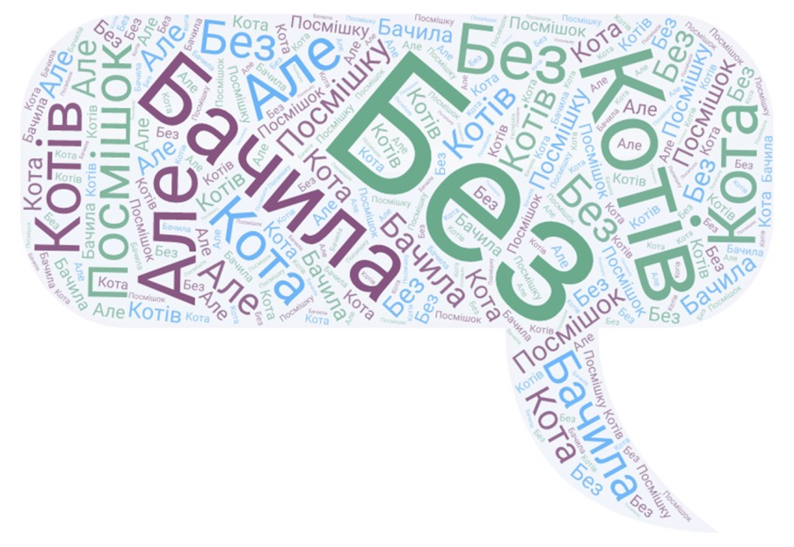

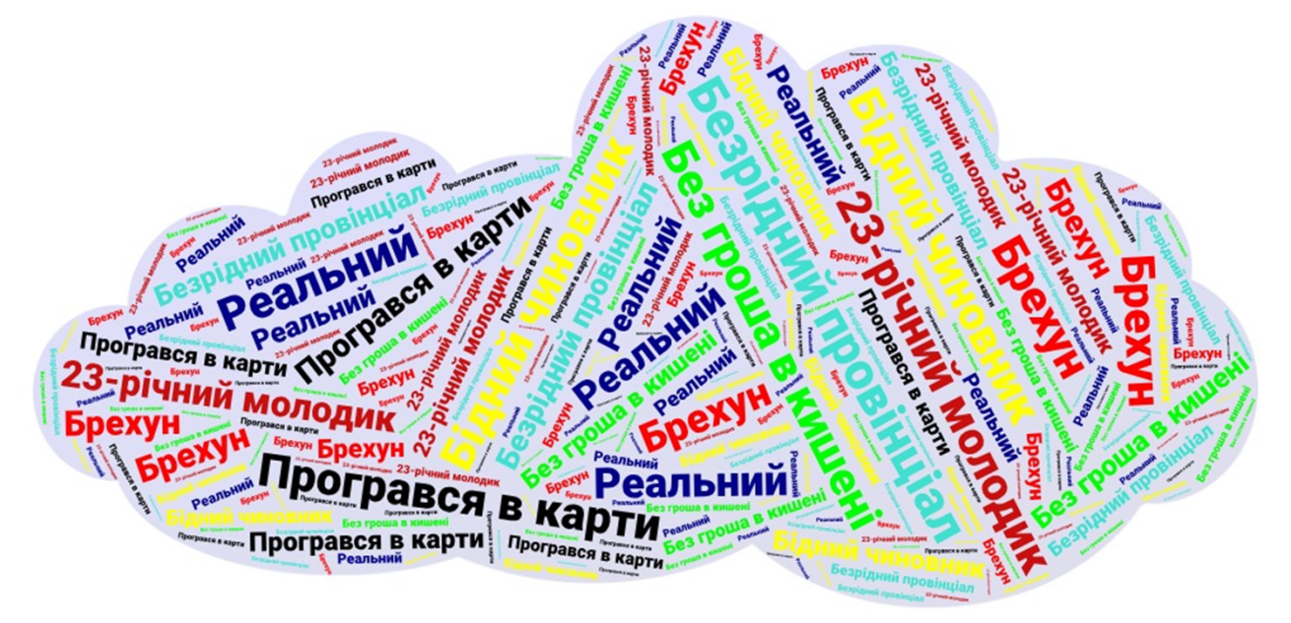

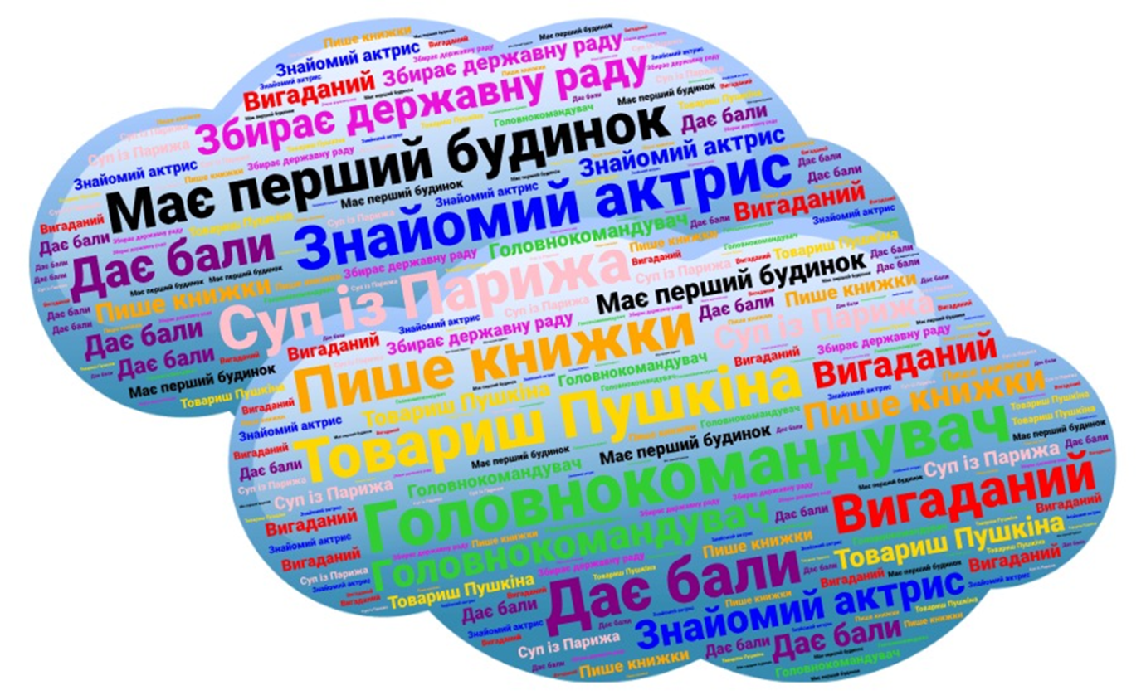

ДОДАТОК 2

Лепбук - це різновид проекту, підсумкова форма подання матеріалу щодо реалізації проекту, бо процес створення лепбука містить всі етапи проекту:
ПЕРЕВАГИ ВИКОРИСТАННЯ
Допомагає за власним бажанням організувати отриману інформацію з вивченої теми.
Сприяє кращому розумінню та запам'ятовуванню матеріалу.
Учень вчиться самостійно аналізувати та робити висновки.
Створення лепбука є одним з видів спільної діяльності.

ПОСЛІДОВНІСТЬ РОБОТИ:

КРОК 1.Постановка проблеми. Формулювання теми.

КРОК 2.Складання плану.

КРОК 3.Створення макета.

КРОК 4.Збір інформації та матеріалу.

КРОК 5.Наповнення лепбука.
